**成都市律师协会**

（律师版）

**成都市律师协会**

**年度考核系统用户手册**

**目录**

一、业务流程 3

二、操作指南 4

2.1律师操作指南 4

2.1.1登录登录成都市律师综合管理信息系统 4

2.1.2律师信息核对 4

2.1.3填报年度考核登记表 5

2.1.4撤回年度考核登记表 8

# 一、业务流程



# 二、操作指南

## 2.1律师操作指南

### 2.1.1登录系统

律师登录成都市律师综合管理信息系统，登录地址为：**（http://cd.oa.acla.org.cn/login.jsp）**，登录账号为：律师执业证号，新会员初始密码为身份证号后6位（字母为小写），如遗忘密码，请联系市律协查询密码或致电上海同道信息技术有限公司（400-920-0247）重置密码。

### 2.1.2律师信息核对

律师年度考核要求律师必须在协会系统完善个人工作经历，才能填报考核系统。具体要求如下：从初次执业时间开始，不间断填写执业经历。

例如：初次执业时间为2011年，且执业证号为XXXXX2011XXXXXXXX,则执业经历应从2011年起不间断填写至今。最后一项工作经历结束日期可不填写。

律师信息补全请通过“信息补全”进行填写，要确保信息已填写完成无误后提交审核。如下图所示（视图显示为信息补全已审核通过的界面）。

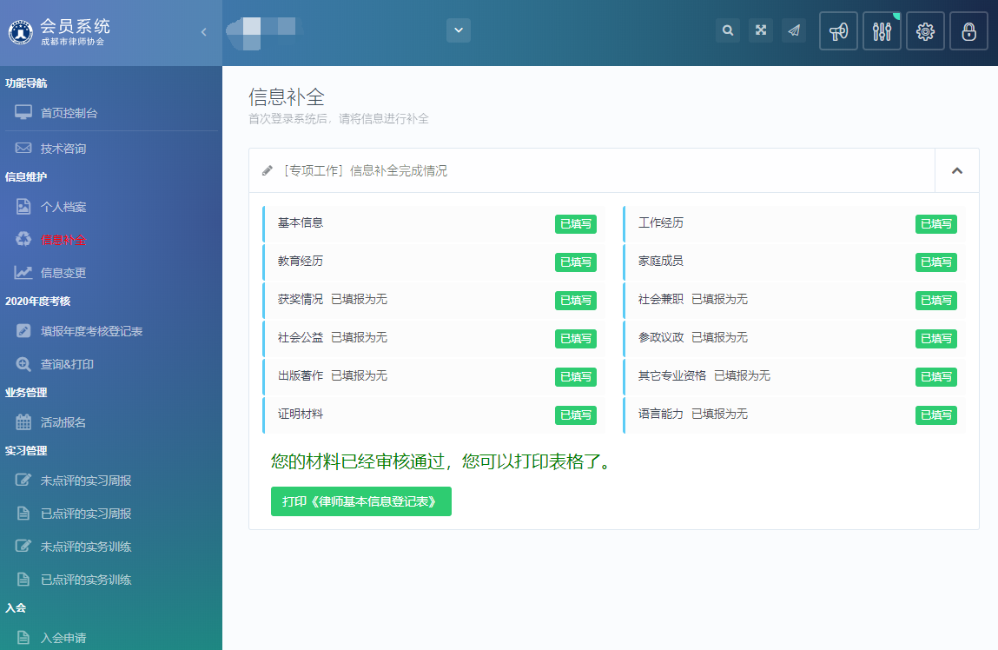

若律师信息补全已通过审核后，发现补全的信息内容有误，可点击左侧“个人档案”核实律师详细信息，点击“我要变更”进行**信息变更**操作或直接点击信息变更。如下图所示。

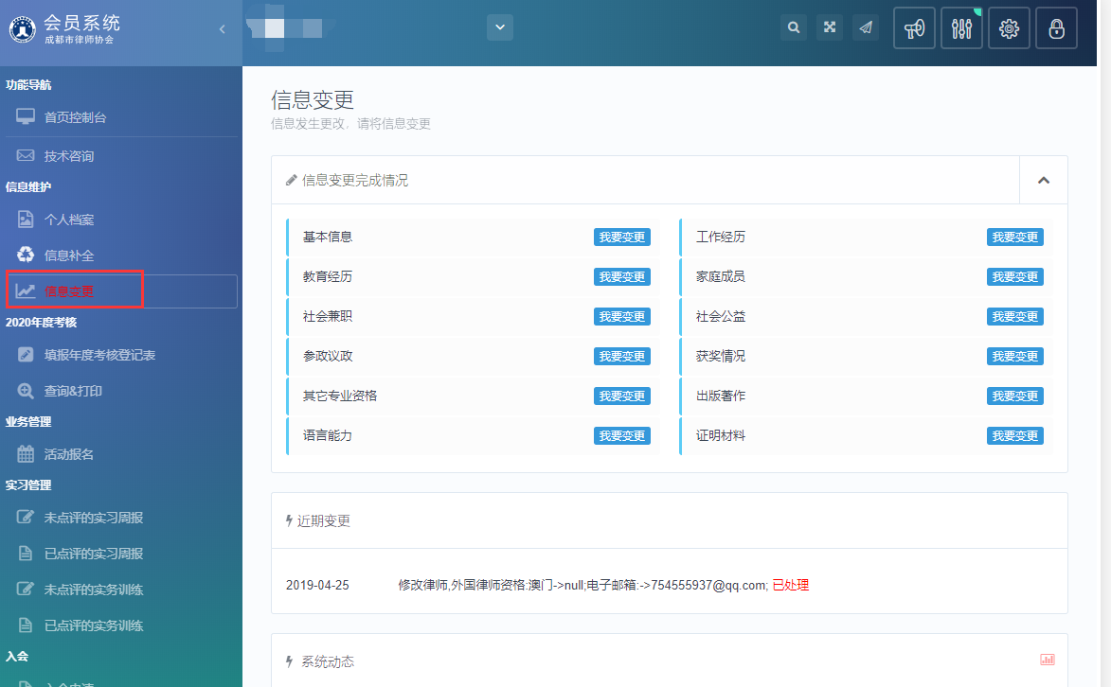

**注：填写年度考核表前需要先进行信息补全，并确保信息补全已提交审核，否则不能填报年度考核表；**

### 2.1.3填报年度考核登记表

在“2020年度考核”菜单下点击“填报年度考核登记表”会出现填报须知，请认真阅读，如下图所示：

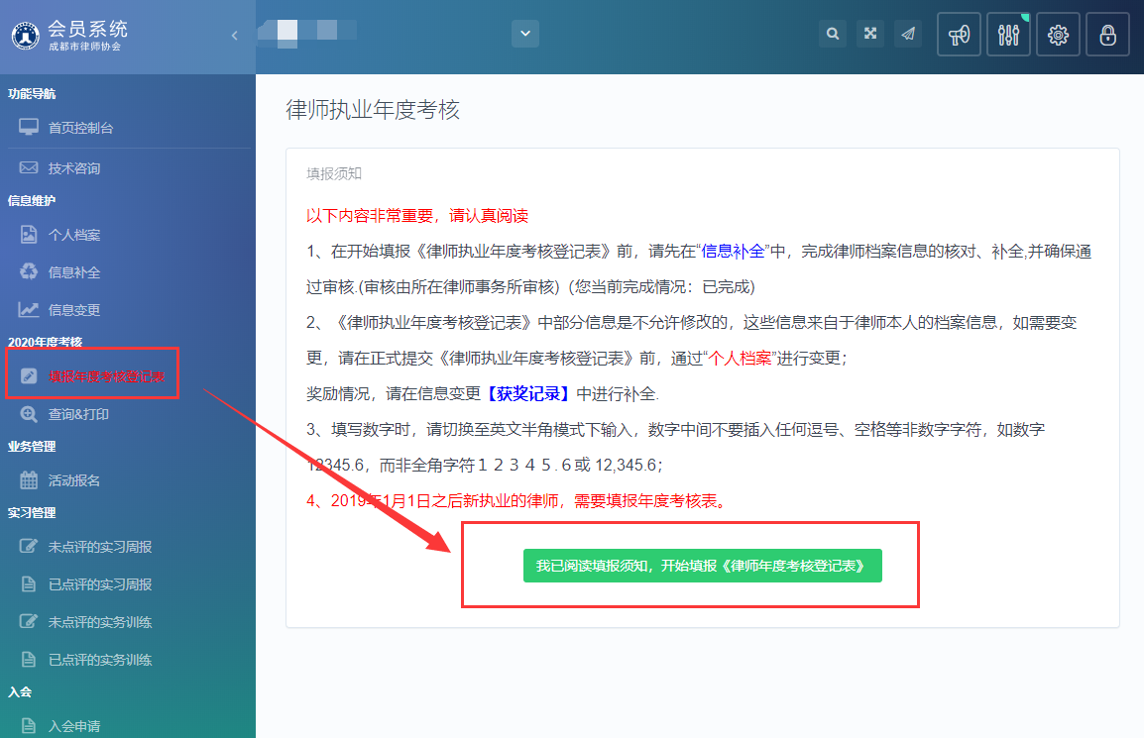

点击下方“我已阅读填报须知，开始填报《律师年度考核登记表》”进入填报页面。如下图所示：

注意事项：

1、考核表上的信息有误可以通过个人档案进行变更，若执业信息有误，需要通过“技术咨询”进行反馈并上传对应的有效证明材料；

2、考核表中的【保险参保情况】所指的是律师社会保险；

3、若律师培训成绩已完成，请在表中上传培训证明附件，附件信息提交后会进行审核，审核通过后表格中的培训成绩会自动更新；

4、奖惩情况中的获奖情况，律师可以通过信息补全（信息变更）进行填报，填报后需要在年度考核表中上传证明材料，惩罚记录由协会工作人员进行填写，若信息有误请联系律师协会；

5、律师填写的个人总结，不少于1500字，统会和本所律师填报的内容进行查重检测，若超过50%重复率，则考核表不能进行提交。

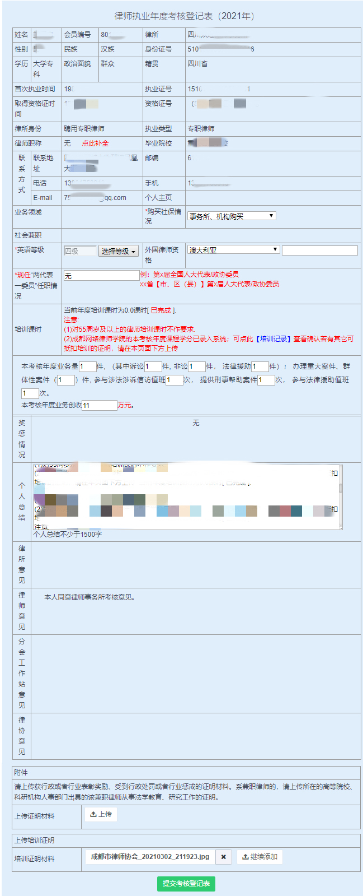

6、如律师2021年度网络培训听课是在无讼学院完成，或部分课时在无讼学院完成，需上传无讼学院成绩单。

信息填写确认无误后，提交考核登记表。

### 2.1.4撤回年度考核登记表

若年度考核表提交后发现表格信息填写有误，可以在律师事务所未评议考核表之前，撤回考核表；若律师事务所已经评议考核表，请联系所在律师事务所撤回评议，律师撤回考核表修改填报内容后重新提交，具体撤回操作如下图所示：

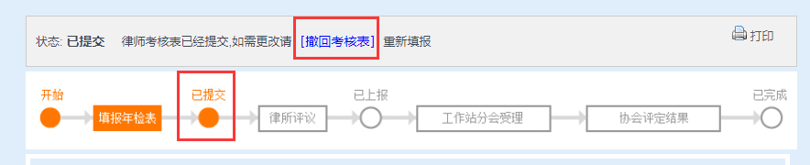

也可以通过“查询&打印”进行撤回

